**Итоговый отчёт**

**региональной инновационной площадки**

муниципального бюджетного общеобразовательного учреждения

«Лицей № 17» Березовского городского округа

«Региональная инновационная площадка» по реализации инновационного проекта «Создание условий для самореализации учащихся 5 – 9классов через проектно-исследовательскую деятельность» по направлению «Создание системы непрерывного психолого-педагогического сопровождения талантливых детей и молодёжи» (Приказ Департамента образования и науки Кемеровской области от 12.09.2018 г. № 1541)

Научный консультант Чурекова Татьяна Михайловна, доктор педагогических наук, профессор, действительный член МАНВШ и АПСН

**за отчётный период 12.09. 2018 – 31.08.2022 г.**

1. **Общие сведения** 
   1. Наименование образовательной организации: *муниципальное бюджетное общеобразовательное учреждение «Лицей №17» (МБОУ «Лицей № 17»)*
   2. Адрес: *652420 Кемеровская область, г. Березовский, улица 8 Марта, 14*

Телефон: 8(38445) 3-14-70, электронная почта [lizey1753@mail.ru](mailto:lizey1753@mail.ru) web-сайт: [www.lizey17.ucoz.ru](http://www.lizey17.ucoz.ru)

* 1. Руководитель региональной инновационной площадки от образовательной организации: *Соколова Алевтина Александровна, директор МБОУ «Лицей № 17»*

1. **Информационно-аналитическая справка о результативности инновационной деятельности за отчётный период:**

|  |
| --- |
| **Тема:** «Создание условий для самореализации учащихся 5-9 классов через проектно-исследовательскую деятельность» |
| **Цель:** разработка направлений ведения проектно-исследовательской деятельности как основы самореализации учащихся 5-9 классов |

**Задачи:**

1. определить сущностную основу (компоненты) «самореализации», проанализировать существенные подходы к определению данного феномена и модели его развития в психолого-педагогической литературе;
2. раскрыть обусловленность развития самореализации учащихся 5-9 классов их возрастным особенностям;
3. выявить подходы к организации работы по самореализации учащихся через проектно-исследовательскую деятельность, определить стратегию ее реализации в МБОУ «Лицей №17»
4. выявить критерии и показатели, характеризующие самореализацию учащихся, разработать адекватный диагностический инструментарий его изучения;
5. разработать и апробировать программу для создания условий, способствующих самореализации учащихся через проектно-исследовательскую деятельность посредством взаимодействия с социальными структурами города;
6. выработать механизмы взаимодействия с социальными структурами города;
7. разработать и реализовать систему методического сопровождения повышения профессионального мастерства учителей, работающих по развитию самореализации учащихся;
8. диагностировать, обобщить и опубликовать результаты, полученные в ходе реализации инновационного проекта.

**Этапы:**

1. Подготовительный этап (сентябрь-декабрь 2018):

* теоретическое изучение проблемы, изучение концептуальных подходов, нормативно-правовых документов;
* изучение условий, необходимых для организации работы по самореализации учащихся через проектно-исследовательскую деятельность;
* создание организационно-педагогических условий для реализации инновационного проекта;
* определение участников проекта, распределение функциональных обязанностей;
* подготовка нормативной базы по реализации инновационного проекта.

2) Практический этап (январь 2019 – май 2021):

* разработка диагностического инструментария для выявления способностей учащихся в различных сферах деятельности необходимых для успешной самореализации;
* разработка и апробация программы, способствующей самореализации учащихся через проектно-исследовательскую деятельность посредством взаимодействия с социальными структурами города
* создание организационных механизмов роста психологопедагогической компетенции педагогов.

1. Рефлексивно-обобщающий этап (июнь 2021 – август 2022):

- обобщение результатов, полученных в ходе апробации.

**Содержание деятельности образовательной организации по реализации инновационного проекта**

|  |  |  |  |
| --- | --- | --- | --- |
| **№**  **п/п** | **Перечень запланированных мероприятий** | **Фактическое содержание проделанной за год работы** | **Характеристика полученных результатов, тиражируемых продуктов, форма обмена опытом (указать форму, количество, уровень)** |
| **Подготовительный этап (сентябрь-декабрь 2018)** | | | |
| 1 | Изучение проблемы, концептуальных подходов в определении термина «самореализация» в психолого-педагогической литературе.  Определение сущностной основы «самореализации». | Изучены исследования по определению термина «самореализация» в трудах отечественных и зарубежных ученых, а именно А. Маслоу, Е. В. Бондаревская, В. В. Сериков, И.С. Якиманская, Л. М. Митина, А. В. Хуторской, О. С. Газман, Е. И. Горячева, К. Д. Ушинский и др. | Основываясь на различных подходах исследователей, в своей работе самореализацию учащихся мы рассматриваем как целенаправленную активность личности учеников по реализации собственных возможностей и способностей в рамках личностно-значимой деятельности.  Компоненты самореализации:  - мотивационный (способность к выбору и постановке цели);  - интеллектуальный - коммуникативный (интеллектуально-логические, интеллектуально-эвристические и коммуникативно-творческие способности);  - содержательно-операционный (способности к творческой пре­образовательной деятельности и эстетические качества личности);  - рефлексивный (способности личности к самоуправлению и самоанализу в творческой деятельности). |
| 2 | Создание организационно-педагогических условий для реализации инновационного проекта | Проведение психологических семинаров  Повышение профессиональной квалификации педагогов по теме инновационного проекта через систему методических и психологических семинаров, педагогических советов, курсы повышения квалификации. | Педагогом-психологом были проведены психологические семинары по темам «Психологические особенности самореализации в школьном возрасте», «Индивидуальные особенности личности».  1) Повышение профессиональной квалификации через внутрифирменное обучение в лицее:  - Методический семинар «Самореализация учащихся в образовательном процессе современной школы» (февраль 2019).  - Педагогический совет «Создание образовательного пространства способствующего самореализации учащихся» (ноябрь 2019) (Приложение 2).  - Педагогический совет «Индивидуализация образовательного процесса в условиях реализации ФГОС». В рамках педсовета учитель истории Утусикова Е. В. выступила с докладом «Технология использования проектно-исследовательского метода при индивидуализации обучения во время учебного процесса» (январь 2019).  2) Повышение профессиональной квалификации через институты повышения квалификации и учреждения.  - 30 педагогов лицея прошли курс повышения квалификации «Гибкие компетенции проектной деятельности», проводимого ФГАУ «Фонд новых форм развития образования».  - Заключение договора о сотрудничестве с Кемеровской областной научной библиотекой им. В. Д. Федорова, в рамках которого специалисты провели лекции для педагогов лицея и учащихся по теме «Как достичь совершенства: требования к проектным и исследовательским работам учащихся» (2018-2019 учебный год). |
| 3 | Определение участников проекта, распределение функциональных обязанностей | Создание рабочей группы по изучению вопроса создания условий для самореализации учащихся 5 – 9классов через проектно-исследовательскую деятельность. | Приказ о создании и полномочиях рабочей группы по реализации программы региональной инновационной площадки «Создание условий для самореализации учащихся 5-9 классов через проектно-исследовательскую деятельность» (приказ № 145 от 21.09.2018)  В состав рабочей группы включены 12 педагогов лицея:   1. *Чаурова А. В, заместитель директора по учебно-методической работе;* 2. *Карлова Е.Д., учитель математики, руководитель научного общества учащихся «Прометей»;* 3. *Мастерова Е. А., педагог-психолог;* 4. *Утусикова Е.В., учитель истории;* 5. *Петрова В.А., учитель математики;* 6. *Ширяева И.Г., учитель русского языка и литературы;* 7. *Ширяева М.А., учитель информатики;* 8. *Андриянова Н.В., учитель биологии;* 9. *Синякова О.Е., учитель физики;* 10. *Киселева О.В., учитель технологии;* 11. *Черткова Р.Е., учитель ИЗО и черчения;* 12. *Литвинова Е.А., педагог-организатор;* |
| **Практический этап (январь 2019 – май 2022)** | | | |
|  | Разработка диагностического инструментария для выявления способностей учащихся в различных сферах деятельности необходимых для успешной самореализации | Для выявления способностей учащихся в сфере проектной деятельности, необходимой для успешной самореализации были подобраны опросники и проведено анкетирование учащихся 5-9 классов.  Проведены диагностики *«Самореализация для меня - это...»*, целью которой является изучение понимания термина «самореализация» обучающимися средних и старших классов (Приложение №1). | Проведены диагностики:  «Самореализация для меня - это...»  1.Учащиеся *5-7 классов* понимают сущность самореализации как: достижение поставленных перед собой целей (42%); проявление себя в какой-либо деятельности (67%); реализацию своего потенциала, раскрытие способностей (19%); работу над собой, самопознание, самосовершенствование (20%).  2. По мнению большинства учеников *8-9 классов*, процесс самореализации сопровождается (в % от общей выборки): работой над собой (69%), активной деятельностью (58%), удачей (41%), трудностями (19%).  3. Нужно отметить, что учащиеся *8-9 классов* выделяют волевые качества, целеустремленность, упорство как самые важные, способствующие самореализации (82% всей выборки испытуемых).  4. 54% всех учеников *5-9 классов* считают, что «изменения в процессе самореализации возникают», если изменяются интересы, цели, взгляд на мир.  5. В качестве барьеров, препятствующих успешной самореализации, выделяют влияние внешних сил. Склонности искать причины своих неудач «во вне», а не в себе. |
| Педагогом-психологом были разработаны и проведены следующие опросники:  1) «Склонность учащихся к проектной и исследовательской деятельности» (цель: изучение интересов, мотивов учащихся).  2)«Творческая активность обучающихся» и «Творческий потенциал обучающихся» (цель: изучение уровня творческих способностей и познавательной активности). (Приложение №1) | Результаты, проведенных исследований:  1) «Склонность учащихся к проектной и исследовательской деятельности»  83% опрошенных обучающихся хотели бы заниматься проектно-исследовательской деятельностью в различных предметных областях. Наибольший интерес учащиеся лицея проявляют к таким предметным областям, как математика, история, психология, культурология, технология и др.  2) «Творческая активность обучающихся» (5-7 классы)  В ходе анкетирования были выявлены учащиеся, которые показали высокий уровень: 5 классы –38%; 6 классы – 33%; 7 классы – 40% . Были выявлены дети, у которых творческие способности проявляются, но они сомневается в правильном их применении: 5 классы – 46%; 6 классы – 47%; 7 классы – 38%. Способности слабо выражены: 5 классы – 16%; 6 классы – 20%; 7 классы –22%.  «Творческий потенциал обучающихся» (8-9 классы)  Учащиеся обладают творческими способностями на высоком уровне: 8 классы – 38%, 9 классы – 43%. Учащихся проявляются творческие способности, но они часто сомневается в правильности их применения: 8 классы – 43%, 9 классы – 37%. Творческий потенциал невелик, возможно, ребенок недооценивает свои способности: 8 классы – 19%, 9 классы – 20%. |
|  | Разработка и апробирование программы для учащихся по алгоритму организации проектно-исследовательской деятельности. | Рабочей группой разработана программа «Проектно-исследовательская деятельность как основа самореализации». | Программа направлена на развитие творческих способностей учащихся, формирование у них основ культуры исследовательской и проектной деятельности. Программа реализует системно-деятельностный подход в обучении, ориентирована на развитие самостоятельной работы учащихся, критического и инновационного мышления в процессе достижения личностно значимой цели, представляющей для учащихся познавательный и прикладной интерес. (<http://lizey17.ru/index/sozdanie_uslovij_dlja_samorealizacii_uchashhikhsja_5_9_klassov/0-19>) |
|  | Создание организационных механизмов роста психолого-педагогической компетентности педагогов. | Повышение профессиональной квалификации педагогов по теме инновационного проекта через систему методических и психологических семинаров, педагогических советов.  (Приложение 2) | 1. Повышение профессиональной квалификации через внутрифирменное обучение в лицее: Педагогический совет «Индивидуализация образовательного процесса в условиях реализации ФГОС». В рамках педсовета учитель истории Утусикова Е. В. выступила с докладом «Технология использования проектно-исследовательского метода при индивидуализации обучения во время учебного процесса» (январь 2019).   - Педагогический совет «Создание образовательного пространства, способствующего самореализации учащихся» (ноябрь, 2019).  - Психологический семинар для педагогов лицея по теме «Психологические особенности самореализации в школьном возрасте» и семинар-практикум по теме «Организация исследовательской деятельности» (февраль 2020).  - Педагогический совет «Проектно-исследовательская деятельность как способ успешной самореализации личности ребенка» (март 2021).  - Педагогический семинар «Педагогическая поддержка личностного становления и развития обучающихся в процессе организации проектно-исследовательской деятельности» (апрель 2021).  - Педагогический совет «Самореализация и социализация личности ученика в условиях новой образовательной среды» (январь 2022) |
|  | Изучение подходов к организации работы по самореализации учащихся через проектно-исследовательскую деятельность, определение стратегии ее реализации в МБОУ «Лицей №17». | Организация проектной деятельности.  Организация лицейской НПК «Эврика» и активное участие обучающихся  Участие в НПК различного уровня. | Реализация ФГОС позволила акцентировать внимание на важности проектной составляющей в учебном процессе.  В соответствии с ФГОС в лицее для 1-11х классов предусмотрена проектная деятельность. Для учащихся начальных классов введен курс внеурочной деятельности «Мой первые проекты», для учащихся 5-9 классов - «В мире проектов и исследований».  В соответствии с ФГОС ООО все учащиеся 9 классов защищают итоговый проект по любому учебному предмету по собственному выбору.  Для учащихся 10-11-х классов согласно учебному плану введен курс «Индивидуальный проект». Каждый учащийся выбирает интересующую его тему. Приоритетные виды проектов – творческие и информационные, но также ребята пробуют свои силы в практико-ориентированных и исследовательских проектах.  01.11.2019 между МБОУ «Лицей №17» и ГАПОУ «Кузбасский техникум архитектуры, геодезии и строительства» был заключен договор о сетевой форме реализации основной образовательной программы. Учащиеся 5-11 классов освоили программы технической направленности (аэроквантум, геоквантум, промдизайнквантум, VR-квантум, IT-квантум) в рамках урока технологии (6,7,8 классы) и дополнительного образования (5,9,10,11 классы) в размере 72 часа. Итогом программы является защита группового проекта.  В 2018-2022 гг. подготовленные учащимися работы были представлены на конкурсах и конференциях различного уровня – от лицейского до международного:  **1.Лицейский уровень:** НПК «Эврика». Разработка и защита учебных проектов по предметам учебного плана и внеурочной деятельности.  **2.Муниципальный уровень**:  - Городская НПК «Шаг в будущее» (2-11 классы);  - Экологическая конференция «Наш дом - Земля»;  - НПК среди школьников 9 – 11 классов образовательных учреждений г. Берёзовского, проводимая ПАО «ЦОФ «Берёзовская».  **3.Региональный уровень:**  - Областная НПК учащихся «Эрудит», г. Кемерово;  - Областная НПК «Экология Кузбасса», г. Кемерово;  - НПК исследовательских работ обучающихся общеобразовательных организаций «Кузбасские истоки» в ГБНОУ «Губернаторская женская гимназия-интернат», с. Елыкаево, Кемеровская область;  - Межрегиональная эколого-краеведческая НПК школьников «Цвети, шахтерская земля!», г. Кемерово;  - Региональный фестиваль науки и техники MAKE SCIENCE, г. Белово;  - Региональная научно-исследовательская конференция «НЬЮТОНиЯ» регионального отделения общероссийской МАН «Интеллект будущего», г. Белово;   * Областной конкурс научно-исследовательских работ «Юный архивист»; * НПК «Научный дебют». г. Белово; * НПК «Здоровье и пища – синегрия и перспективы», Кемерово; * НИК «Кузбасская школьная академия наук», г. Кемерово * Межрегиональная научно-практическая конференция детских исследовательских работ «Эврика», г. Байкальск; * Межрегиональный конкурс детских научно-исследовательских работ «Первые шаги в науку о здоровье», г. Кемерово.   **4.Российский уровень:**  - Всероссийская НПК молодых ученых «Молодая Россия», г. Кемерово;  - Всероссийская очно-заочная НПК исследовательских работ обучающихся младшего (2-5 классы) и среднего звена (6-8 классы) «ДИАЛОГ», г. Кемерово;  - Всероссийская конференция-конкурс исследовательских работ школьников «Юные исследователи – науке и технике», г. Томск;  - Всероссийский открытый конкурс юношеских исследовательских работ имени В.И. Вернадского, г. Москва;  - Всероссийская конференция исследовательских работ учащихся 5-7 классов «Тропой открытий Вернадского», г. Москва;  - Конкур научно-исследовательских и творческих работ «Победители», приуроченный ко Дню Победы;  - Всероссийский конкурс исследовательских работ школьников «История малой Родины- история Отечества»;  - Всероссийская конференция обучающихся «Мой вклад в величие России», г. Москва;  - Всероссийский заочный конкурс исследовательских и творческих работ «Мы гордость России», г. Москва.  **5. Международный уровень:**  - Международная очно-заочная НПК обучающихся «Мир моих исследований», г. Новокузнецк.  - Международный конкурс исследовательских работ «Открываю мир», г. Чебоксары;  - Международный конкурс научно-исследовательских работ учащихся «Старт в науку», г. Москва;  -Международный конкурс исследовательских работ/проектов учащихся «Магнит познания».  Уровень презентации проектных и исследовательских работ на конференциях на протяжении нескольких лет достаточно высокий: выступления наших учеников отмечены дипломами победителей и лауреатов на городском, региональном и международном уровне, тезисы работ опубликованы в сборниках всероссийских и региональных научно-практических конференций. |
|  | Осуществить мониторинг эффективности реализации инновационного проекта | Контроль результативности и эффективности реализации инновационного проекта путем проведения мониторинговых исследований, диагностики учащихся. | Целью мониторинговых исследований является создание системы организации, сбора, обработки и распространения информации, отражающей результативность самореализации учащихся через проектно-исследовательскую деятельность по следующим критериям:  - рост количества обучающихся проявляющих склонность к исследовательской деятельности (количество учащихся желающих принимать участие в исследовательской деятельности возросло с 55% до 89%);  - уровень достижения обучающимися таких образовательных результатов, как сформированность коммуникативных и исследовательских компетентностей, креативных и организационных способностей, рефлексивных навыков (100% обучающихся занимаются проектно-исследовательской деятельностью, 50% представляют свои результаты на НПК).  Основные результаты представлены на сайте лицея в разделе «Результаты образовательной деятельности» и «Публичных докладах» за 2018/2022 гг. |
| **Рефлексивно-обобщающий этап** | | | |
| 6 | Представление опыта работы | Опыт работы по реализации инновационного проекта представлен на лицейском и муниципальном, региональном уровне. | **Лицейский уровень:**   1. Педагогический совет «Индивидуализация образовательного процесса в условиях реализации ФГОС». В рамках педсовета учитель истории Утусикова Е. В. выступила с докладом «Технология использования проектно-исследовательского метода при индивидуализации обучения во время учебного процесса» (январь 2019). 2. Методический семинар «Умные компетентности 21века: функциональная грамотность», Утробина О.В., учитель физики и математики, (январь 2020).   3) Психологический семинар «Психолого-педагогические особенности современных старшеклассников», Мастерова Е. А., педагог-психолог, (февраль 2020).  4) Методический семинар «Организация проектной деятельности обучающихся» (ноябрь 2021):  **-** Создание проектно-исследовательской среды для формирования ключевых компетенций учащихся, Фурсова О.Ю., учитель русского языка и литературы;  **-** Технология использования проектно-исследовательского метода при индивидуализации обучения во время учебного процесса, Киселева О.И., учитель технологии.  5) Педагогический совет «Самореализация и социализация личности ученика в условиях новой образовательной среды» (январь 2022) (Приложение 2)  - Актуальность вопросов повышения эффективности социализации и самореализации учащихся в рамках школьной образовательной среды, Галайда Л.И., зам. директора по УВР  - Социализация и самореализация личности ученика в условиях новой образовательной среды, Ширяева И.Г., учиетель русского языка и литературы.  **Муниципальный уровень:**   1. Городской семинар «Особенности содержания и организации образовательного процесса в соответствии с требованиями ФГОС СОО (из опыта работы)» (10 октября 2019).   *-* «Индивидуальный проект как новый курс учебного плана в соответствии с требованиями ФГОС СОО», Карлова Е. Д., учитель математики;  - «Психолого-педагогические особенности современных старшеклассников», Мастерова Е. Д., педагог-психолог.  Информация по ссылке:  [*http://lizey17.ucoz.ru/news/gorodskoj_praktiko_orientirovannyj_seminar/2019-11-04-365*](http://lizey17.ucoz.ru/news/gorodskoj_praktiko_orientirovannyj_seminar/2019-11-04-365)   1. Городское методическое объединение учителей истории «Создание проектно-исследовательской среды для формирования ключевых компетенций учащихся», Утусикова Е.В., учитель истории (январь 2021); 2. Городской семинар «Роль современных инновационных технологий в формировании одаренности обучающихся в едином образовательном пространстве» (декабрь 2021) (Приложение 3):   - Развитие детской одаренности через проектную и исследовательскую деятельность, Утусикова Е.В., зам. директора по УМР.  4) Городской семинар «Создание образовательного пространства способствующего самореализации учащихся» (март 2022) (Приложение 4):  - Система работы МБОУ «Лицей №17» по созданию образовательного пространства способствующего самореализации учащихся, Утусикова Е.В., зам. директора по УМР;  - Внеурочная деятельность как средство самореализации учащихся в современной школе, Хаиндрава И.А., учитель русского языка и литературы;  - Способы активизации познавательной деятельности учащихся, как средства развития самореализации личности, Антонова Т.М., учитель начальных классов;  - Применение активных методов обучения на уроках информатики, Ширяева М.А., учитель информатики;  - Самореализация учащихся на уроках физики посредством проблемного обучения, Сарычева О.В., учитель физики;  - Возможности урока биологии для самореализации учащихся среднего и старшего звена, Андриянова Н.В., учитель биологии.  **Региональный уровень:**   1. Областной практико-ориентированный баркемп «Создание условий для самореализации учащихся в процессе обучения и воспитания» в рамках Всероссийской научно-практической конференции «Научно-методическое сопровождение реализации ФГОС: опыт, проблемы, пути их преодоления». (Приложение 5)   *- «*Система работы МБОУ «Лицей №17» по созданию условий для самореализации учащихся в процессе обучения и воспитания», Чаурова А. В., заместитель директора по УМР.  - КВЕСТ «Реализуй свои возможности» (мастер-классы с использованием техник и методик «Кубик Блума», «Ассоциативный ряд», «Ситуация успеха», «Геймификация», «QR код», «Да-нет-не знаю»). Гребенюкова О. В. , учитель начальных классов; Кривошеева Л. Г., учитель начальных классов; Утусикова Е. В., учитель истории; Литвинова Е. А., педагог-организатор.  - Урочные и внеурочные занятия в 5,7,8,10 классах.  Информация по ссылке:[*https://ipk.kuz-edu.ru/index.php?option=com_content&view=article&id=8463:2019-10-25-06-51-22&catid=188:2012-04-10-02-50-06*](https://ipk.kuz-edu.ru/index.php?option=com_content&view=article&id=8463:2019-10-25-06-51-22&catid=188:2012-04-10-02-50-06)   1. Областной проблемно-ориентированный семинар «Организация проектно-исследовательской деятельности на уроках истории и обществознания и в рамках внеурочной деятельности» в КРИПКиПРО (декабрь 2018)   Доклад «Исследовательская деятельность в школе», Утусикова Е. В., учитель истории.   1. III межрегиональный интерактивный фестиваль науки «MAKE SCIENCE», Белово, (декабрь 2021)   Представление опыта работы «Технология использования исследовательского метода индивидуализации обучения во время учебного процесса», Утусикова Е.В., зам. директора по УМР. |
|  |  | Публикации в печатных изданиях | 1. **Карлова Е. Д.** Формирование активной познавательной деятельности учащихся посредством интерактивных систем динамической математики. Теория и практика педагогической деятельности: материалы Всероссийской научно-практической конференции. 02 сентября 2019 г. / гл. ред. М.П. Нечаев. – Чебоксары: Негосударственное образовательное учреждение дополнительного профессионального образования «Экспертно-методический центр», 2019. 2. **Карлова Е.Д.** Формирование активной познавательной деятельности учащихся посредством интерактивных систем динамической математики. Чебоксары: НОУ ДПО «Экспертно-методичекий центр «Когнитус», 2022 3. **Киселева О. И**. «Как питаешься – так и улыбаешься!». Актуальные педагогические практики: обобщение и распространение опыта: материалы Всероссийской научно-практической конференции. 09.08.2020г. – Чебоксары: Негосударственное образовательное учреждение дополнительного профессионального образования «Экспертно-методический центр», 2020. 4. **Киселева О. И**. Исследование влияния последовательности употребления блюд на вкусовые ощущения и аппетит. Научно – методический журнал «Наука и образование: новое время» № 3. – Чебоксары, 2019. 5. **Синякова О.** Е. Использование проектной деятельности для повышения качества образования в современной школе. Педагогическое пространство: обучение, развитие, управление талантами: материалы IIВсероссийской научно-практической конференции. 25 декабря 2019г. / гл. ред. М. П. Нечаев.- Чебоксары: Экспертно-методический центр, 2020. 6. **Синякова О. Е.** Формирование интереса учащихся на уроках физики в современной школе. Инновации в науке: пути развития: материалы X Всероссийской научно-практической конференции. 26 декабря 2018г. / Гл.ред. М. П. Нечаев. – Чебоксары: Негосударственное образовательное учреждение дополнительного профессионального образования «Экспертный- методический центр», 2019. 7. **Утробина О.** В. Формы и методы индивидуального подхода к обучающимся в практике обучения математике. Педагогическое пространство: обучение, развитие, управление талантами: материалы IIВсероссийской научно-практической конференции. 25 декабря 2019г./ гл. ред. М. П. Нечаев.- Чебоксары: Экспертно-методический центр, 2020.   **Утусикова Е. В.** Формирование функциональной грамотности через проектно- исследовательскую деятельность. Научно-методический журнал «Учитель Кузбасса» №2 - Кемерово, 2022.   1. **Фурсова О.Ю.** Методы и приемыпознавательной деятельности обучающихся на уроках и во внеурочной деятельности. Сборник педагогических статей «Академия педагогических знаний» выпуск №42 – 2020. |

Выводы по реализации по реализации инновационного проекта «Создание условий для самореализации учащихся 5 – 9 классов через проектно-исследовательскую деятельность» за 2018/2022 года следующие:

* опыт реализации инновационной деятельности показал, что, в целом, концептуальные идеи и прописанные пути создания условий для самореализации учащихся через проектно-исследовательскую деятельность актуальны и востребованы современной образовательной системой;
* введение часов на проектно-исследовательскую деятельность, в рамках курсов внеурочной деятельности, увеличивает возможности учащихся для самореализации;
* рост количества обучающихся, проявляющих склонность к исследовательской деятельности;
* учащиеся 5-9 классов вырабатывают исследовательские умения, необходимые для написания проектов и исследований: умение работать с научной литературой, умение критически осмысливать материал, умение четко и ясно излагать свои мысли, умение оформить материал и др.;
* в системе работы по созданию условий самореализации педагогический коллектив уделяет внимание вопросам организации проектно-исследовательской деятельности через ресурсные возможности лицея, города и области;
* педагогами лицея разработана и апробируется программа «Проектно-исследовательская деятельность как основа самореализации», способствующая самореализации учащихся через проектно-исследовательскую деятельность посредством взаимодействия с социальными структурами города;
* педагогом-психологом разработан диагностический инструментарий для выявления способностей учащихся в различных сферах деятельности необходимых для успешной самореализации;
* сформирован банк передового педагогического опыта по созданию условий для самореализации учащихся через проектно-исследовательскую деятельность.

В целом, инновационный проект «Создание условий для самореализации учащихся 5-9 классов через проектно-исследовательскую деятельность» создает необходимые условия для активизации у учащихся творческой самореализации, включение обучающихся в проектную деятельность. Для обучающихся проектная деятельность становится личностно значимой деятельностью, в которой успешно осуществляется их целенаправленная активность по реализации собственных возможностей и способностей.

Предполагаемые результаты по инновационному проекту могут быть использованы образовательными учреждениями города, области, создающими условия для самореализации учащихся через проектно-исследовательскую деятельность.

Директор МБОУ «Лицей № 17» __________________ Соколова А.А.

Научный консультант __________________ Чурекова Т. М.

Приложение №1

**Опросник**

**«Склонность учащихся к проектной и исследовательской деятельности».**

1. Какая область человеческих знаний вам наиболее интересна?

2. Какой школьный предмет вам наиболее интересен?

3. По каким предметам вам интересно читать дополнительную литературу?

4. Какую познавательную литературу вы прочитали за последний год? Назовите ее.

5. Занимаетесь ли вы в кружках, секциях, посещаете ли факультативы? Какие и где?

6. Какая из научных проблем современности вам представляется наиболее актуальной (значимой)?

7. Хотели бы вы участвовать в исследовании какой-нибудь проблемы?

8. Какое реальное общественное мероприятие с привлечением своих товарищей вы хотели бы провести в рамках школы, округа, города?

9. Входите ли вы в какие-либо общественные объединения молодежи? Назовите их.

10. Кто из учителей школы мог бы стать вашим консультантом, советчиком при организации и проведении проекта?

11. Хотели бы вы привлечь к своей работе родителей? (Да/ Нет

**Анкета «Творческая активность обучающихся»**

**(для учащихся 5-7 классов)**

*Выбери тот ответ, который определяет твое поведение в предложных ситуациях.*

1.Если бы я строил для себя дом:

А) то построил бы его по собственному проекту;

Б) построил бы дом, который видел на картине;

В) построил бы его по предложенному проекту.

2. Среди задач я выбираю:

А) интересную;

Б) трудную;

В) простую.

3. Мне хочется, чтобы на уроках:

А) было много нового;

Б) все работали;

В) было весело.

4. Из просмотра я выбираю:

А) просмотр научных телепередач и роликов в интернете (путешествие, приключения, животных);

Б) развлекательные программы;

В) сериалы, юмор.

5. Если бы я отправился в путешествие, то выбрал бы:

А) неизведанный маршрут;

Б) маршрут, который мне посоветовали;

В) удобный маршрут.

**Анализ исследования**

Каждый ответ «а» - 2 балла, «б» - 1 балл, «в» - 0 баллов. По количеству набранных баллов педагог может сделать следующие выводы:

* **более 7 баллов** – ребенок обладает творческими способностями на высоком уровне;
* **6-4 балла** – у ребенка проявляются творческие способности, но он часто сомневается в правильности их применения;
* **менее 3 баллов** – ребенок чаще всего выполняет работу по шаблону.

**Анкета «Творческий потенциал обучающихся»**

**( для учащихся 8-9 классов)**

*Выбери тот ответ, который определяет твое поведение в предложных ситуациях.*

1.Я считаю:

А) что окружающий меня мир можно улучшить;

Б) окружающий меня мир можно улучшить, но не во всем;

В) окружающий меня мир и достаточно хорош.

2. Я могу участвовать в изменении окружающего мира:

А) в большинстве случаев;

Б) в некоторых случаях;

В) очень редко.

3. Я думаю:

А) что мои идеи могли бы улучшить окружающий мир;

Б) некоторые из моих идей в некоторой степени могли бы улучшить окружающий мир;

В) я не могу улучшить окружающий мир.

4. Я считаю:

А) что я могу заняться делом, которого не знаю;

Б) что нужно подумать, прежде чем заняться делом, которого не знаю;

В) я не смогу заняться делом, которого не знаю.

5. Я решаю прекратить какое-либо дело:

А) когда удалось все доделать;

Б) когда еще не все доделано;

В) я не смогу заняться делом, которого не знаю.

6. Если взрослые мне говорят, что я не прав(а), я чаще всего:

А) отказываюсь от какой-либо идеи;

Б) сомневаюсь, стоит ли менять свое мнение;

В) отстаиваю свое мнение.

7. Когда у меня что-то не получается:

А) я стараюсь продолжать дело, несмотря на трудности;

Б) задумываюсь, стоит ли мне продолжать дело;

В) заканчиваю дело.

**Анализ исследования**

Каждый ответ «а» - 2 балла, «б» - 1 балл, «в» - 0 баллов. По количеству набранных баллов педагог может сделать следующие выводы:

* **более 7 баллов** – ребенок обладает творческими способностями на высоком уровне;
* **6-4 балла** – у ребенка проявляются творческие способности, но он часто сомневается в правильности их применения;
* **менее 3 баллов** – творческий потенциал невелик, возможно, ребенок недооценивает свои способности.

**Опросник «Самореализация для меня - это...»**

Испытуемым предлагаются бланки с незаконченными предложениями, которые необходимо завершить так, как они считают правильным.

1.Самореализация заключается в.........

2. Самореализация сопровождается

3. Самореализации способствуют

4. Изменения в процессе самореализации возникают, если..

5. Затруднения в самореализации вызываются...

6. Преодолению затруднений в самореализации способствуют…

Приложение 2

**План**

**проведения педагогического совета по теме**

**«Создание образовательного пространства способствующего самореализации учащихся»**

**1 ноября 2019 года 09:00**

**Цель:** создание школьной образовательной среды, обеспечивающей оптимальные условия самореализации учащихся с учетом их возрастных особенностей и индивидуально-личностного потенциала.

1. Открытие педагогического совета.

*В. А. Лебедева, директор лицея*

2. Самореализация учащихся в образовательном процессе современной школы.

*А. В. Чаурова, заместитель директора по УМР*

3. Практическая работа:

* Фрагмент урочного занятия «Бьют часы на Спасской башне...».

*Г. В. Чернова, учитель начальных классов*

* Фрагмент урочного занятия «Удивительное рядом».

*Н. В. Андриянова, учитель биологии*

* Мастер-класс «Закодированная информация».

*А. В. Чаурова, заместитель директора*

4. Подведение итогов педагогического совета.

**План проведения педагогического совета по теме**

**«Проектно-исследовательская деятельность учащихся в формировании навыков саморазвития учащихся»**

**26 марта 2021 года 9:00**

**Цель:** ориентация деятельности педагогического коллектива школы на повышение качества знаний обучающихся через использование проектно-исследовательской технологии в обучении; пропаганда проектно-исследовательских технологий обучения, обмен педагогическим опытом, осмысление педагогического, методического потенциала проектной и исследовательской деятельности.

1. Открытие педагогического совета

А.А. Соколова, директор лицея

1. Проектная и исследовательская деятельность как фактор развития личности обучающихся и роста профессионального мастерства учителя.

Утусикова Е.В., заместитель директора по УМР

1. Методические рекомендации по педагогическому сопровождению проектно-исследовательской деятельности учащихся.

Мастерова Е.А., педагог-психолог

1. Трансляция опыта проектно-исследовательской деятельности на уроках технологии, истории и обществознания, информатики, математики.

Киселева О.И., учитель технологии,

Ширяева М.А., учитель информатики,

Петрова В.А., учитель математики,

Утусикова ЕВ., учитель истории.

1. Подведение итогов педсовета.

**План**

**проведения педагогического совета по теме**

**«Социализация и самореализация личности ученика в условиях новой образовательной среды»**

**10 января 2022 года 10:00**

1. Открытие педагогического совета.

*А.А. Соколова, директор лицея*

2. Актуальность вопросов повышения эффективности социализации и самореализации учащихся в рамках школьной образовательной среды.

*Л.И. Галайда, заместитель директора по УВР*

3. Практическая работа в группах «Мозговой штурм»:

- Какие механизмы имеет школа для того, чтобы внести достойный вклад в оптимизацию процессов социализации и самореализации учащихся?

4. Социализация и самореализация личности ученика в условиях новой образовательной среды

Ширяева И.Г., учитель русского языка и литературы

4. Подведение итогов педагогического совета.

Приложение 3

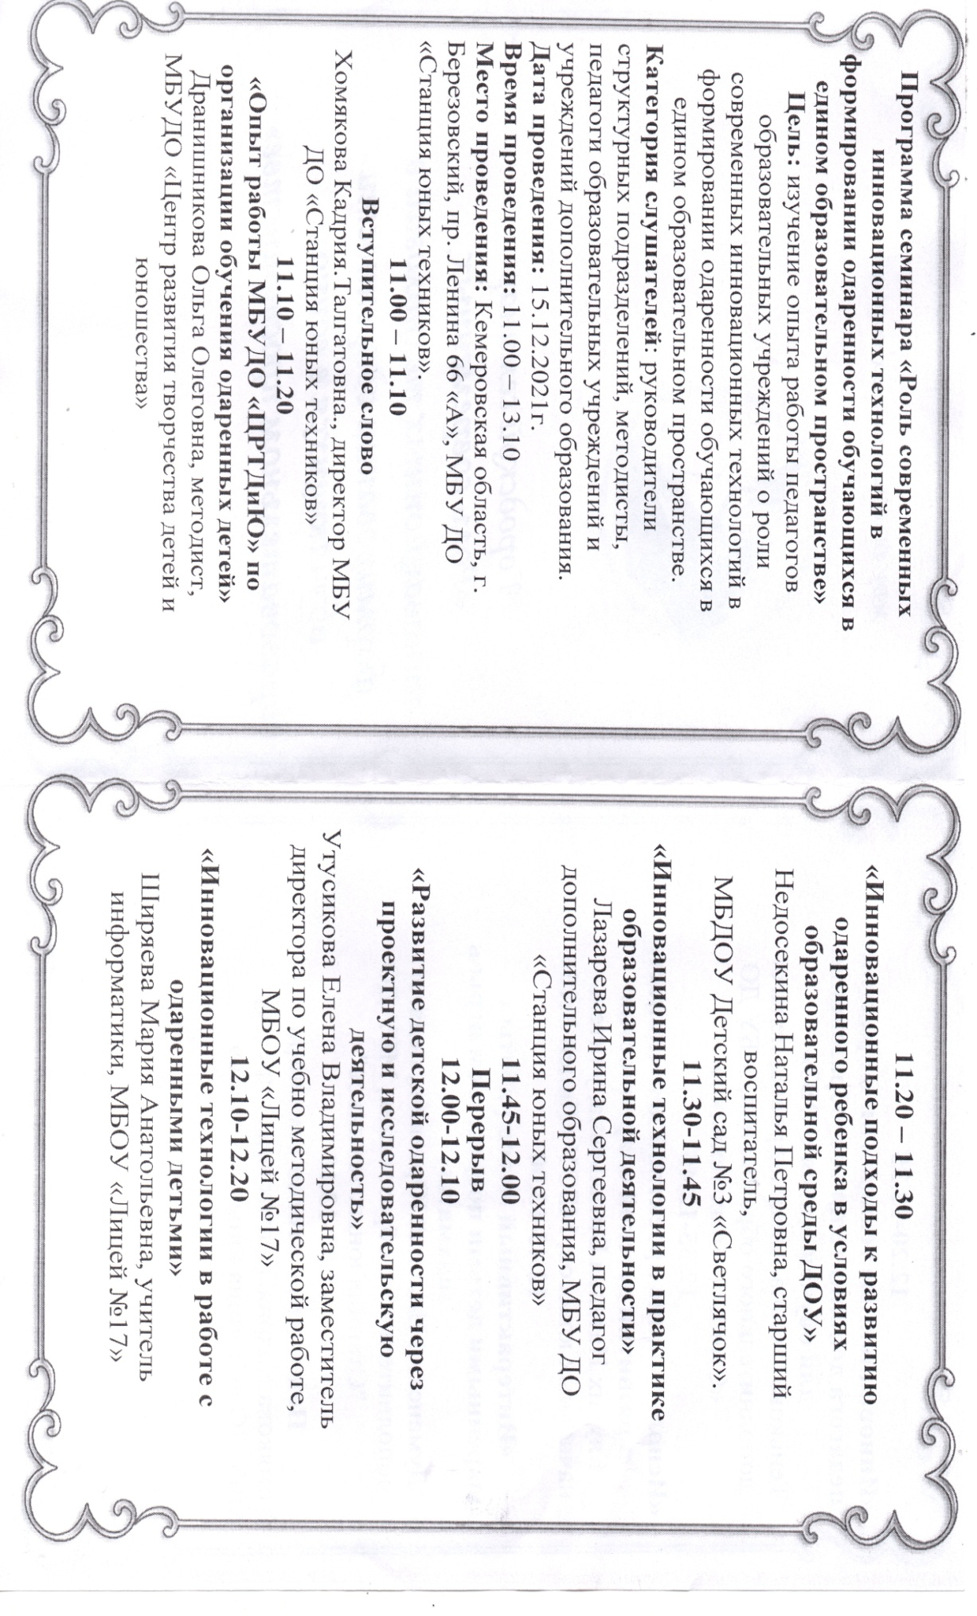 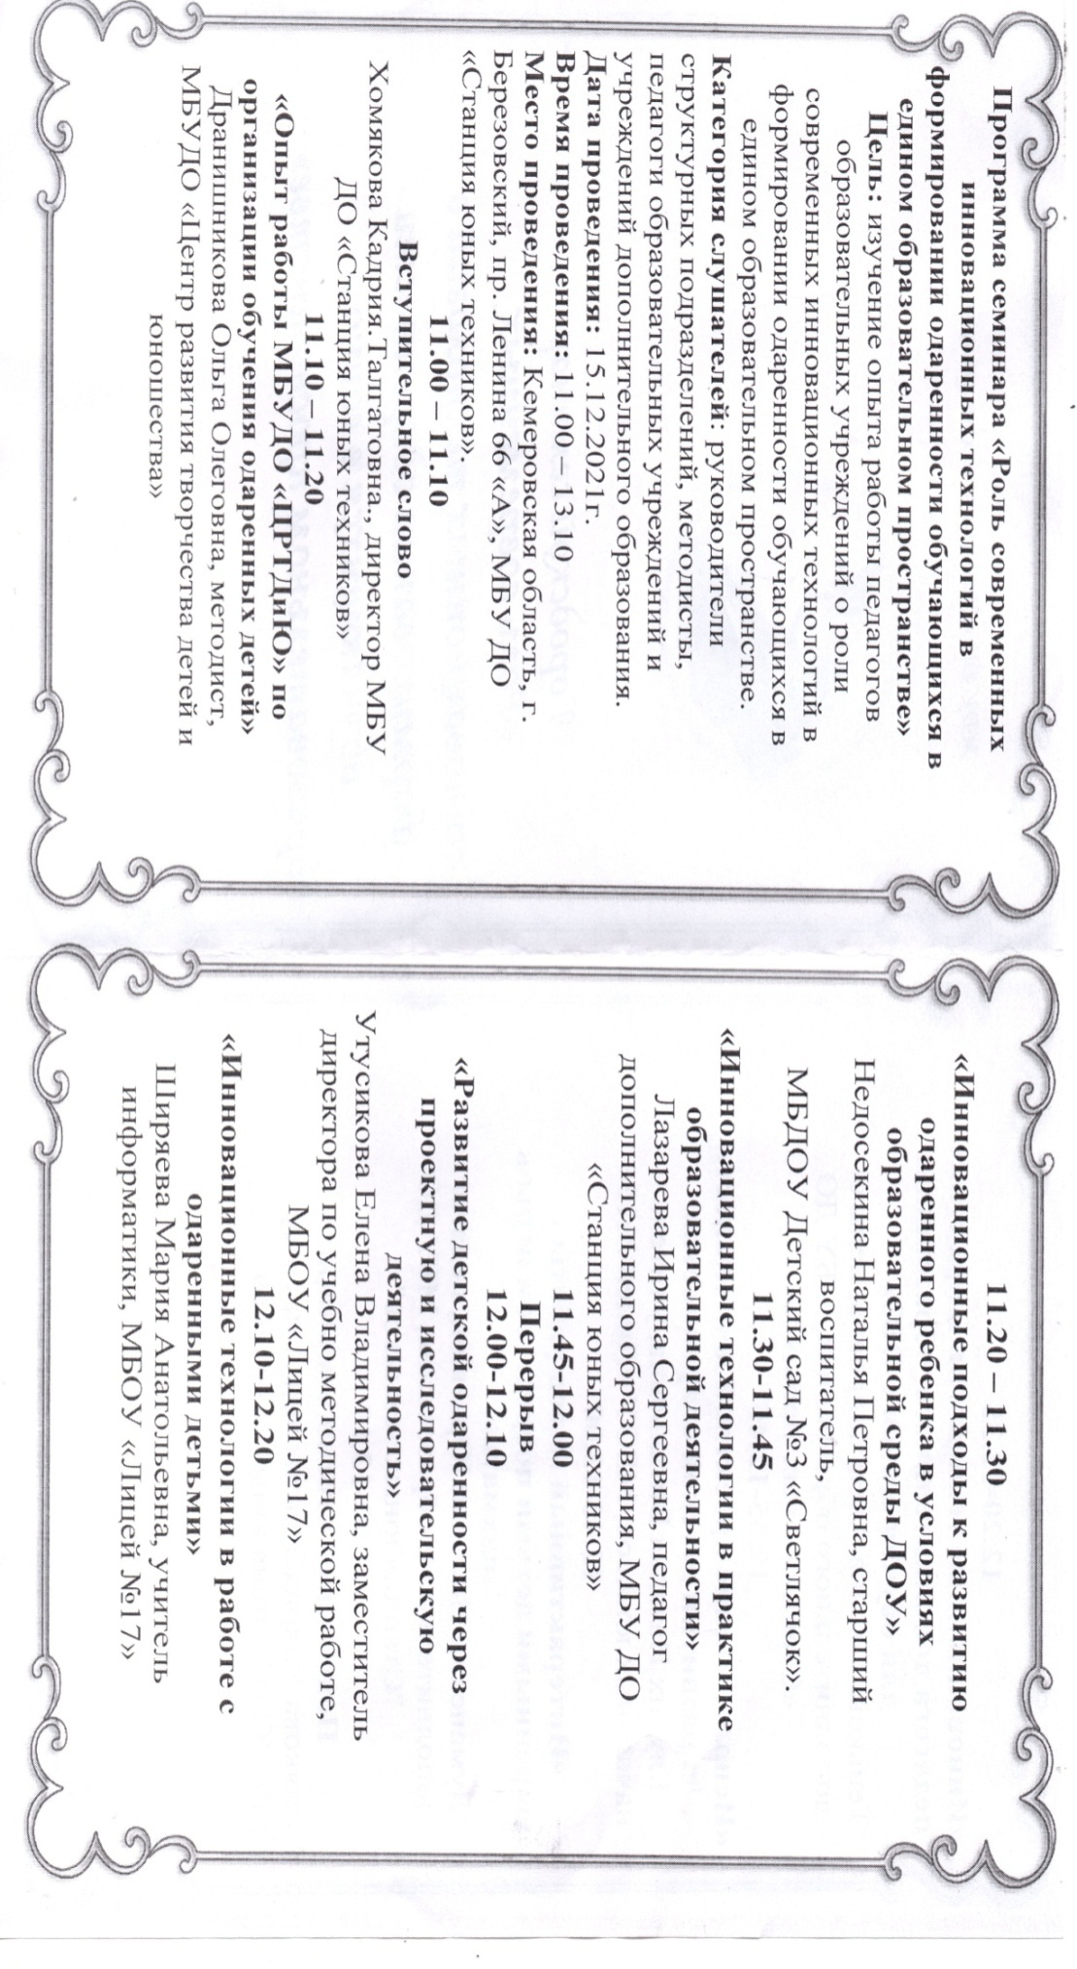

Приложение 4

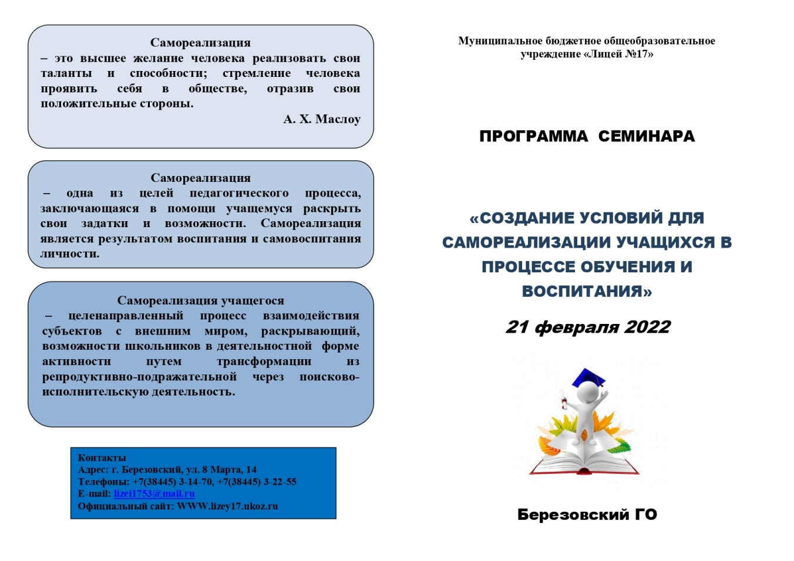

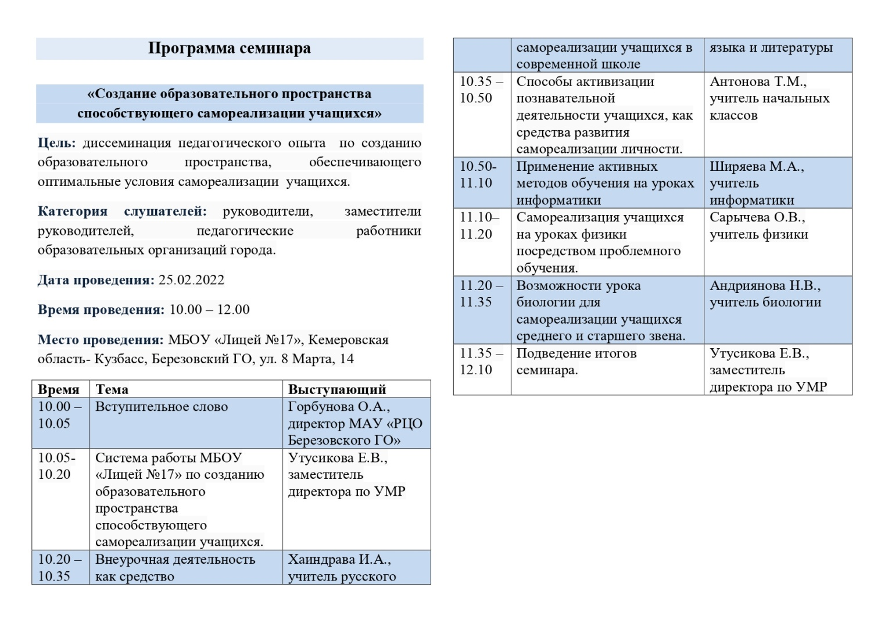

Приложение 5



